05. April 2023

Wildnis statt Freileitungstrasse

Das Bergsteigerdorf Johnsbach wurde 1959 über eine 8 km lange Freileitung von der Admonter Krumau aus ans Stromnetz angeschlossen. Nun wird die Leitung unter die Erde verlegt.

Im Nationalpark Gesäuse werden der Wildnis ein paar zusätzliche Hektare zurückgeben. Denn die Fläche unter der Stromleitungstrasse nach Johnsbach braucht zukünftig nicht mehr von Baumbewuchs freigehalten werden. Nachdem die alte Leitung zu erneuern ist und durch den zwischenzeitlich geschaffenen Nationalpark führt, hat sich der Energieversorger Envesta dazu entschlossen, die teurere Variante eines Erdkabels in Angriff zu nehmen.

Damit leistet Envesta einen wesentlichen Beitrag zum Natur- und Landschaftsschutz. „Sowohl das Teilstück entlang des Johnsbaches, als auch das anschließende Netz zu den Gebäuden im Ortsgebiet von Johnsbach wurden bereits unter die Erde verlegt, sagt Christoph Hell, Geschäftsführer bei Envesta. „Die technisch und finanziell aufwendigere Erdverkabelung über den Gofer und Langgriesriedel, also über zwei Gebirgsrücken mit einem Graben dazwischen, wird 2024 in Angriff genommen. Damit ist eine zukunftsfitte Anbindung des Bergsteigerdorfs sichergestellt“, so Hell weiter.

Die Erdverkabelung weist deutlich Vorteile gegenüber einer Freileitung auf. Stürme können dem Kabel nichts anhaben, damit wird die Stromversorgung sicherer und teure Instandhaltungsarbeiten entfallen. Neben dem Betreiber freut sich auch die Natur: Die dauernde Rodung für die Trasse entfällt, Zufahrtswege können aufgelassen werden, Kollisionen großer Vögel mit der Leitung werden vermieden, im Johnsbachtal steigt mit mehr Bewaldung der Hochwasserschutz und nicht zuletzt verbessert sich die Naturnähe des Landschaftsbildes.

Rückfragehinweis:
Nationalpark Gesäuse, Andreas Hollinger, Tel: 0664-82 52 305
Envesta, Christoph Hell: 03613 - 2312401

Fotos:
Rechtehinweis: Verwendung ausschließlich für Berichte im Zusammenhang mit dieser Presseinformation und unter Anführung der Bildrechte. Jede weitere Nutzung des Bildmaterials bedarf der Zustimmung der Nationalpark Gesäuse GmbH.

Vorschaubild:

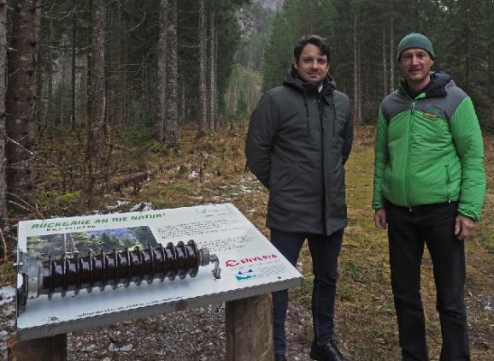

Christoph Hell und Herbert Wölger vor der ehemaligen Leitungstrasse © Nationalpark Gesäuse, Denise Reiter

